

**Gestión de Datos**

Trabajo Práctico

2° Cuatrimestre 2016

CLINICA – FRBA

Integrantes

Baron, Ilan 1495100

Huber, Matias 1495094

Monastirsky, Martin 1493553

Índice

Estructura 3

Ejecución de Consultas 3

Querys desde C# 3

Stored Procedures 3

Triggers 3

Funciones 4

Aclaraciones 4

Aclaraciones de la migración: 4

Sobre la Base de Datos: 4

Sobre el Funcionamiento: 5

Sobre los Listados estadísticos: 5

DER 6

Listado de funcionalidades 6

# Estructura

Dentro de la solución junto con las carpetas pre existentes que contenían los formularios, se encontrarán las carpetas:

***Class:*** Comprende las clases necesarias para el correcto mapeo con la base de datos

***DataAccess:*** Contiene las clases que se conectarán con la base de datos y ejecutarán las consultas necesarias para seleccionar, insertar y eliminar en las tablas de la BD. Serán las intermediarias que realizarán el mapeo desde la base de datos a objetos.

***BD:*** Contendrá lo relacionado con el archivo configuración. Tanto la información para la correcta conexión con la base de datos, como la lectura de la fecha del sistema.

# Ejecución de Consultas

Para poder manejar el uso de distintas formas de ejecución de consultas desde C# a la base de datos utilizamos para insertar y seleccionar tanto stored procedures generados en el script de migración, como el atributo CommandText donde escribimos la consulta desde la misma aplicación desktop.

## Querys desde C#

Las consultas que no demandaban mayor complejidad ni eran extensas las realizamos en la misma aplicación. Muchas funciones permiten pasar como parámetro el where de la consulta para permitir ser utilizadas en distintas ocasiones.

## Stored Procedures

Utilizamos en los Listados Estadísticos ya que eran complejas y se manejan más simples si se escriben en SQL Server. También para obtener las agendas de un profesional. Existe un procedure que completa el campo Numero Consulta Médica de cada bono cargado en la migración. Al agregar bonos y obtener los no utilizados también se usaron procedures para aprender el correcto manejo de los mismos.

Registrar la llegada de un afiliado se simplifica con el uso de un procedure ya que permite el rollback en caso de algún error. Ocurre lo mismo al registrar el resultado de la consulta y las cancelaciones por parte de un afiliado o profesional.

## Triggers

El uso de triggers fue necesario al insertar una agenda de un profesional, ya que la secuencia insert se encuentra en el CommandText en C#, y así verificar que no sobrepase las 48hs antes de insertar. Al comprar bonos se obtiene el código del nuevo bono mediante un trigger y se inserta en la tabla ítems enlazándolos con la compra en la tabla compra. Al insertar turnos también se obtiene el código mediante un trigger.

## Funciones

Implementamos la función obtener fecha para así manejar la fecha del archivo configuración en la base de datos, suplantando a GETDATE(). También para obtener la fecha mínima y máxima entre dos valores dados

# Aclaraciones

## Sobre la migración:

* El nombre de usuario tanto para afiliados como para profesionales es su nombre seguido del id autonumérico, y la contraseña es el apellido. Por ejemplo: usuario: amon6, contraseña: Flores. Al registrar nuevos afiliados se autogenerará el usuario y contraseña, no permitiendo su modificación.
* El código de afiliado y la matrícula del profesional es igual al código autonumérico generado por la base de datos al insertarlos en la tabla personas.
* Separamos el campo numero afiliado que será el mismo en caso que sea familiar, y para identificar a cada miembro está el campo numero familiar.
* Consideramos que ningún afiliado es familiar de otro al momento de migrar.
* Los turnos tienen 4 estados posibles: “Pedido”, “Esperando”, “Atendido” y “Cancelado”.
* Los tipos de cancelación son por motivos de enfermedad, personales u otros.
* Se interpreta que la fecha de compra de bono es Compra_Bono_Fecha y la hora de llegada es Bono_Consulta_Fecha_Impresion
* Para la migración de agendas se interpreta que la fecha de comienzo es la más temprana en la cual se atendió, y la fecha de finalización es la más tardía. El mismo criterio es para el horario, siendo que se comenzaba a atender y se finalizaba de acuerdo con el primer turno pedido y el último de cada día.

## Sobre la Base de Datos:

* Los bonos utilizados se diferencian de los no usados por hacer referencia a una consulta médica y tener un número consulta médica.
* Existe una tabla Fecha donde contendrá un único campo con el valor de la fecha del archivo de configuración
* Existen triggers para verificar que no se sobrepasen las 48hs semanales al insertar una agenda, para completar la tabla ítem al comprar bonos y para asignar el número de código a un nuevo turno.
* Se interpreta que sobrepasa las 48hs si en el rango elegido en el cual funcionará la nueva agenda existe alguna semana donde la suma de las horas sea mayor a 48hs.
* Al registrar la llegada de un afiliado la hora será igual a la que figure en el archivo configuración del sistema al momento de registrar la llegada.
* Al registrar cancelaciones la fecha de la misma será la que figure en el archivo de configuración
* Al realizar una cancelación por parte del profesional se cancelarán los turnos y modificarán las agendas que estén dentro del rango elegido, existiendo los distintos caos:
  + Si la agenda está dentro de la franja horaria se elimina.
  + Si finaliza dentro del rango se modifica la fecha de finalización
  + Si inicia dentro del rango se modifica la fecha de inicio
  + Si la franja de cancelación está dentro del inicio y fin de agenda, se modificará el fin de la agenda original y se insertará una nueva con inicio igual al día siguiente del fin de la franja

## Sobre el Funcionamiento:

* Al deshabilitar un Rol se eliminarán las funcionalidades asignadas por lo que al darlo nuevamente de alta no contendrá ninguna funcionalidad asignada.
* Al seleccionar una funcionalidad no implementada el sistema lo informará siendo inaccesible el formulario.
* Interpretamos que el profesional puede ingresar los resultados de la atención en cualquier momento posterior a registrada la llegada, y podrá ingresar la fecha y horario en la cual se atendió al afiliado, teniendo que ser posterior a la fecha de llegada.
* Un afiliado precisará un bono consulta para poder efectivizar la llegada, pudiendo pedir turnos sin tener bonos disponibles. Al momento de registrar la llegada será posible adquirir bonos para el afiliado.

## Sobre los Listados estadísticos:

* Al obtener el Listado de Cancelaciones se contemplarán aquellas que se hayan realizado por afiliados y profesionales en el rango elegido.
* Se considerará que un profesional fue consultado cuando el afiliado hizo efectivo el turno y se presentó en la clínica. Siendo la hora de llegada a la clínica la que se toma en cuenta al momento de verificar el rango de fechas elegido para el listado.
* Un profesional trabajó la cantidad de horas que figura en las agendas cargadas, pudiendo o no haber atendido en todos los turnos.
* En el listado de afiliados con mayor cantidad de bonos comprados se obtendrá la misma cantidad a todo afiliado del mismo grupo familiar. Es decir que puede aparecer dentro del top 5 dos o más personas que son familiares ya que comparten la misma cantidad de bonos.

# DER

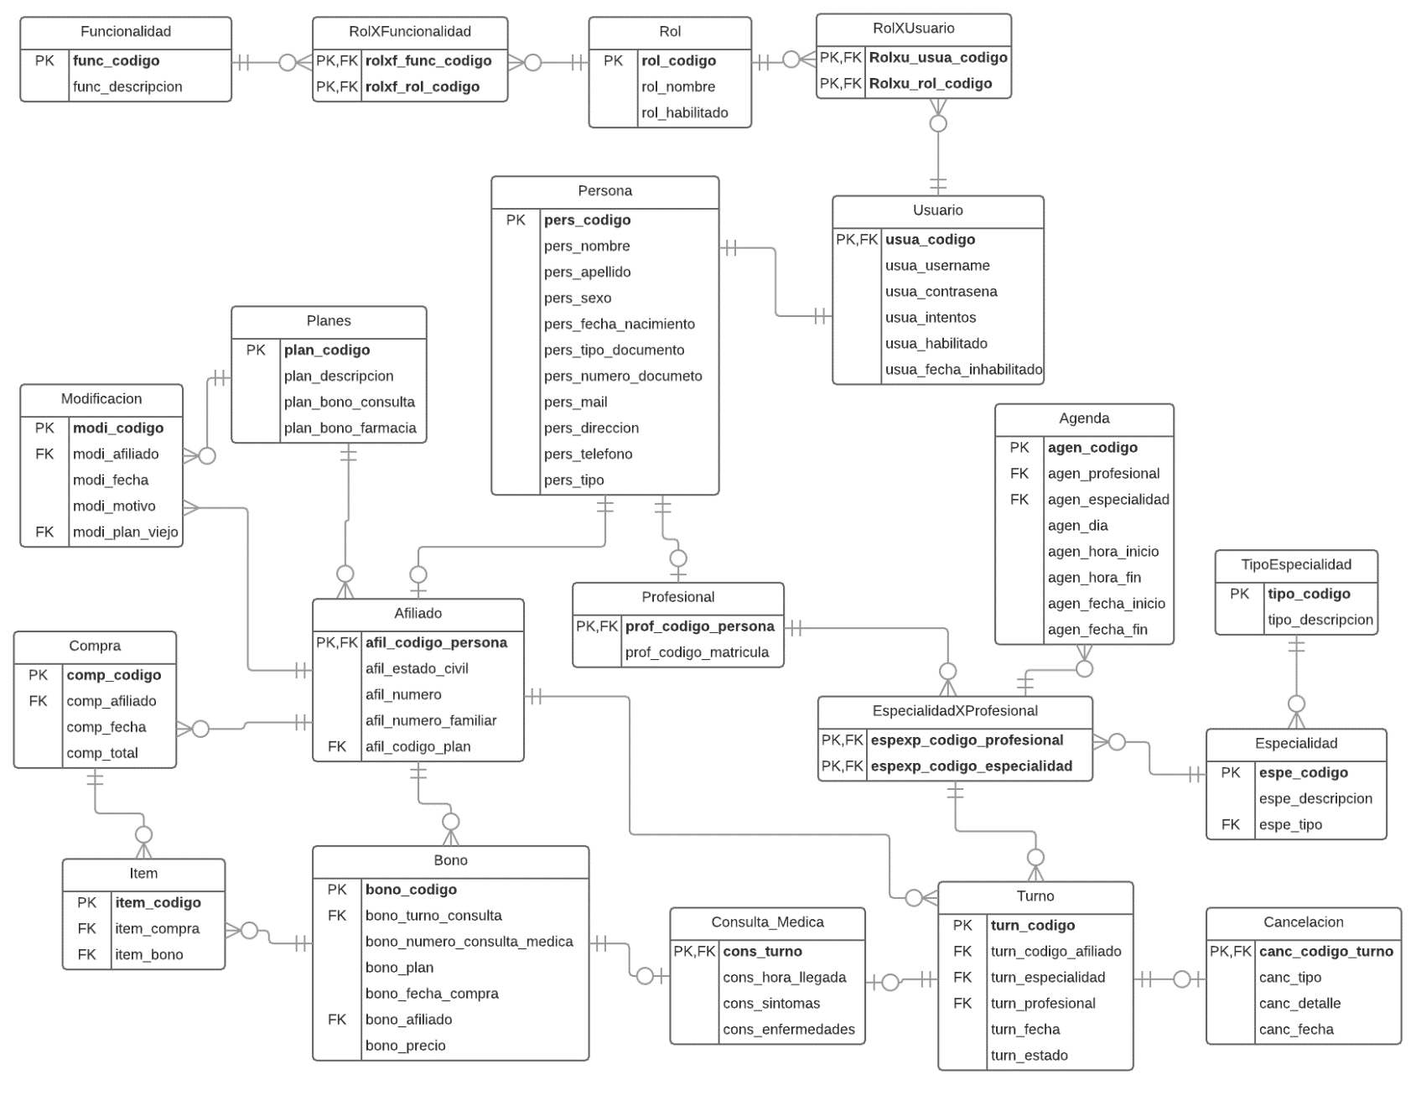

## Tablas

**Funcionalidad:** Contiene las funcionalidades.

**RolXFuncionalidad:** Enlaza los roles con las funcionalidades que tendrá cada uno.

**Rol:** Contiene los roles y un campo booleano que indica si está o no habilitado el rol.

**RolXUsuario:** Intermediara de los roles que tendrá cada usuario

**Usuario:** Definirá lo relacionado al logueo en el sistema de la persona. Usuario y contraseña, cantidad de intentos fallidos y si se encuentra o no habilitado. Al dar de baja a una persona se inhabilita el usuario prohibiendo el acceso al sistema. La PK es el código de persona.

**Persona:** Toda persona del sistema estará en esta tabla ya que contiene los atributos que comparten tanto los afiliados como los profesionales. Definimos la herencia como una tabla por clase incluyendo la abstracta.

**Afiliado:** La primary key es la fk de la tabla persona. Contiene los campos con la información del afiliado faltante en la tabla persona.

**Profesional:** Al igual que la tabla Afiliado, la PK es la FK de la tabla persona y contiene la matrícula ya que es el único atributo necesario para el profesional y que no se encuentra en la tabla persona.

**Planes:** Contiene los planes y la información referida a ellos.

**Modificacion:** Se creará un registro cada vez que un afiliado modifique su plan, estando relacionada con la tabla afiliado y la tabla planes haciendo referencia al antiguo plan.

**Compras:** Por cada compra se insertará en la tabla un registro que contendrá el total abonado y la fecha, además de quién la realizó.

**Item:** Tabla intermedia entre los bonos comprados y la compra, ya que se pueden adquirir más de uno en una sola compra.

**Bono:** Cada bono nuevo contendrá el plan con el cual se puede utilizar, la fecha de compra y el afiliado que lo adquirió, dejando vacío el campo turno_consulta y numero consulta médica. Así, los turnos no utilizados se identificarán de esta forma. Al ser usado se completa el campo turno con la consulta en la cual se utilizó, se obtendrá el valor del número consulta médica y se actualizará el afiliado ya que pudo haberlo utilizado alguien del grupo familiar, distinto a quien lo compró.

**Consulta_Medica:** Al registrar la llegada se creará una nueva consulta médica completando la hora de llegada, actualizando el estado del turno a “Esperando”, y dejando vacío los campos síntomas y enfermedades. Serán rellenados al registrar el resultado y el turno pasará a estado “Atendido”

**Turno:** Al momento de solicitar un nuevo turno se creará un registro que indicará la fecha del mismo, el afiliado que lo solicitó, con qué profesional y especialidad se atenderá. El estado será “Pendiente”.

**Cancelacion:** De registrarse una cancelación de un turno se almacenará el motivo de la misma, el tipo, detalle y fecha. Además de actualizar el turno a “Cancelado”.

**TipoCancelación:** Contendrá los distintos tipos posibles por los cuales se puede cancelar un turno.

**Especialidad:** Dispone de las especialidades.

**TipoEspecialidad:** Los distintos tipos posible de especialidades estarán en esta tabla.

**EspecialidadXProfesional:** Tabla intermedia entre los profesionales y las especialidades en las cuales atienden.

**Agenda:** La agenda de un profesional se compondrá de uno o más registros. Cada uno indicará el día de la semana al cual corresponde, la especialidad que atiende, la franja horaria y las fechas entre las cuales será válido ese registro. Así si atiende en un determinado horario de lunes a viernes tendrá 5 registros. Si los lunes tiene un intervalo en el cual no atiende implicará dos registros ya que el día será el mismo pero el horario distinto. Si atiende de lunes a viernes dos especialidades distintas todos los días será necesario que disponga de 10 registros en la tabla Agenda.

# Listado de funcionalidades

|  |  |  |
| --- | --- | --- |
| ***Administrativo*** | ***Afiliado*** | ***Profesional*** |
| ABM de Rol | Compra de Bonos | Registrar Agenda Profesional |
| Registro de Usuario* | Pedir Turno | Cancelar Atención Médica |
| ABM de Afiliados | Cancelar Atención Médica | Registro de Resultado |
| ABM de Profesionales* |  |  |
| ABM de Especialidades Médicas* |  |  |
| ABM de Plan* |  |  |
| Registrar Agenda Profesional |  |  |
| Compra de Bonos |  |  |
| Registro de Llegada para Atención Médica |  |  |
| Registro de Resultado |  |  |

*No implementados